Основна школа „Лела Поповић“ Миљковац – Житорађа
Основно образовање одраслих
Трећи циклус – Дигитална писменост

Тема: Рад са документима

Један од једноставнијих начина да отворите документ јесте да десним кликом кликнете било где на слободну површину десктопа, а затим са падајућег менија одаберете опцију New. Постављањем курсора миша на опцију New добија се помоћни мени, на коме је неопходно кликнути на опцију Microsoft Word Dokument. Нови документ ће бити креиран на десктопу.

Рад са више прозора и прелазак између прозора

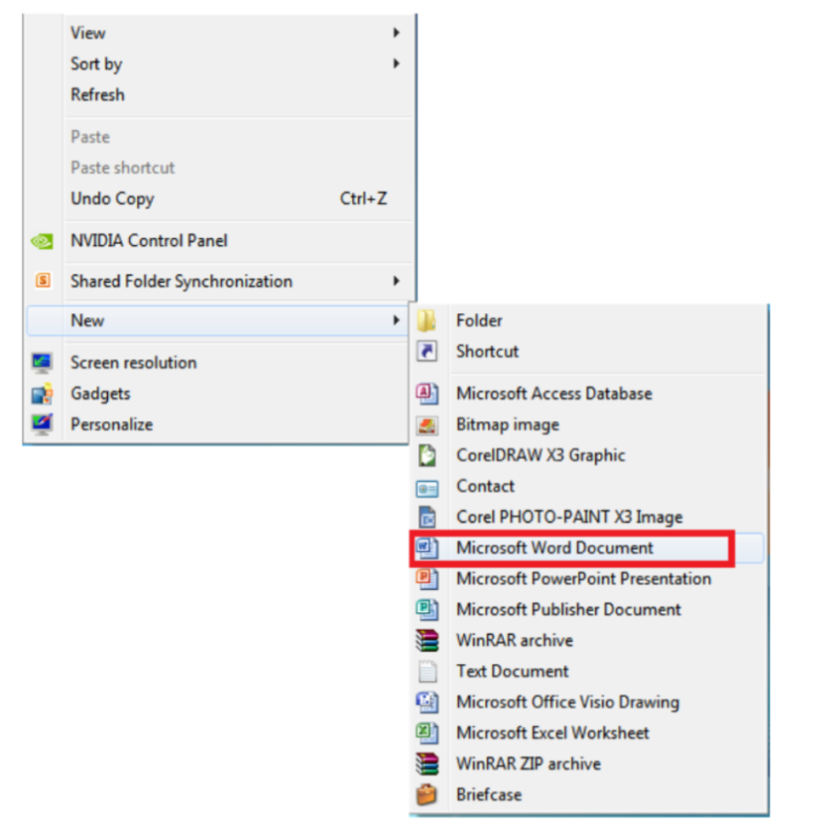
Прозор (Window) је оквир у коме се извршава покренути програм или приказује садржај фасцикле или фајла. Како ће прозор изгледати зависи од објекта који се у њему приказује. Рад са више прозора вршимо тако што кликнемо на дугме Start → All Programs → Accessories, затим кликнемо на Notepad, а затим поновимо ту операцију и отворимо WordPad. На taskbar – u (доња стартна линија) ћемо приметити да су евидентирана оба прозора. Левим кликом на жељено дугме на taskbar – u можемо да пређемо из једног у други прозор. Преласком из прозора у прозор примећујемо да се насловне линије боје различитим бојама. Неки прозори се могу отворити више пута.

Употреба алата за приказ, затварање прозора, промена величине и позиције прозора

Сви прозори у Windows оперативно систему имају следећа својства: промена величине, померање по радној површини, минимизације прозора на палету задатака, максимизација прозора на радној површини.

Промена величине прозора се реализује тако што се мишем ухвати линија или ћошак прозора (место спајања две оквирне линије) а затим се вуче у жељеном правцу. Индикација да смо поставили миша на праву позицију је промена облика курсора миша из беле стрелице у дуплу стрелицу. Промена величине прозора у максималну величину врши се левим кликом на дугме Maximize, на минималну величину левим кликом на Minimize. Позиционирање прозора се врши тако што се левим кликом ухвати линија са насловом а затим се прозор помера (вуче) у жељеном правцу. Затварање прозора врши се кликом на X дугме на насловној линији.
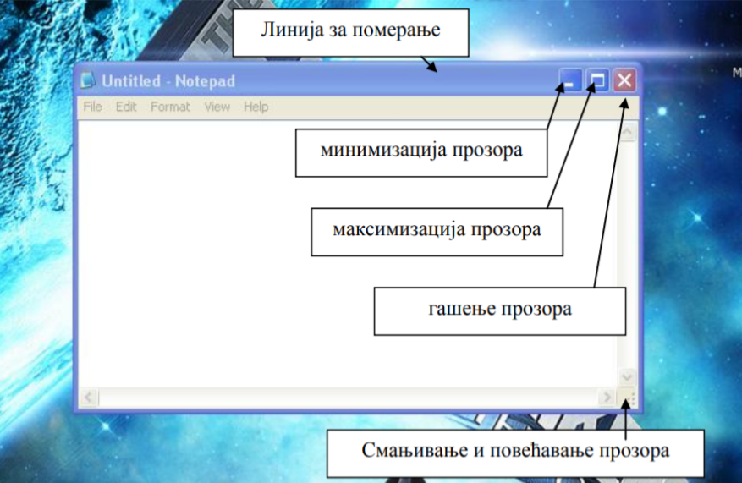

Покретање програма са подразумеване локације и затварање програма

Покретање програма може се вршити на више локација (са десктопа, стартне линије или старт менија).
Покретање се врши дуплим кликом левог тастера миша на икону програма, једним кликом левог тастера миша (ако се икона програма налази у старт менију или стартној линији) или десним тастером на икону и у падајућем менију изаберемо опцију Open.
Затварање програма врши се кликом на X дугме или у горњем менију изаберемо опцију File → Exit. У случају да програм тражи потврдан одговор да буде затворен изабрати опцију Yes/OK.

Питања

- Фолдер који се налази на радној површини отворићете ако:
а) Одаберете жељени фолдер на радној површини и два пута кликнете мишем;
б) У фолдеру Мy documents одаберете жељени фолдер и два пута кликнете мишем;
в) Покренете интернет претраживач и укуцате назив жељеног фолдера.

- На који начин отварамо документ?

- Како се врши промена величине прозора?

